**BOR3BỘ CÔNG THƯƠNG**

**TRƯỜNG CAO ĐẲNG KỸ THUẬT CAO THẮNG**

**KHOA ĐIỆN TỬ - TIN HỌC**

**...** 🙢 🕮 🙠 **...**



**ĐỒ ÁN TỐT NGHIỆP**

**XÂY DỰNG WEBSITE**

**THƯƠNG MẠI ĐIỆN TỬ**

Giảng viên hướng dẫn: **Lê Viết Hoàng Nguyên**

Sinh viên thực hiện:

**Phùng Hiểu Đông 0306171023**

**Trần Hoài Phong 0306171063**

Lớp: **CDTH 17PMA**

Khóa: **2017-2020**

TP.HỒ CHÍ MINH, tháng 7 năm 2020

**LỜI CẢM ƠN**

Nhóm chúng em xin gửi đến thầy cô trong Khoa Công Nghệ Thông Tin những lời cảm ơn sâu sắc nhất vì những sự chỉ dạy nhiệt tình và đầy năng lượng của quý thầy cô trong suốt 3 năm học tập tại trường nói chung cũng như là trong thời gian mà nhóm chúng em làm đồ án này .

Thầy cô đã tạo những điều kiện tốt nhất cho chúng em có thể học tập , tích lũy kinh nghiệm để chúng em có thể có được những kiến thức và kĩ năng cần thiết cho con đường đi làm thực tế ngoài doanh nghiệp sau khi ra trường .

Nhóm chúng em cũng xin gửi đến thầy Lê Viết Hoàng Nguyên những lời cảm ơn chân thành nhất , thầy là giáo viên hướng dẫn Đồ Án Tốt Nghiệp cho nhóm em và cũng như là người giúp đỡ chúng em rất nhiều trong lúc thực hiện đồ án .

Biển trời tri thức là rất lớn do giới hạn về thời gian và cũng như kinh nghiệm chúng em tin chắc rằng Sản Phẩm cua chúng em mang đến sẽ còn có nhiều thiếu sót nhưng chúng em tin rằng sự cố gắng và tin thần học tập của chúng em sẽ giúp bù đắp một phần nào đó thiếu sót trên .

Tp.Hồ Chí Minh, tháng 7 năm 2020

Nhóm sinh viên thực hiện

**Phùng Hiểu Đông**

**Trần Hoài Phong**

**LỜI NÓI ĐẦU**

Ngày nay với sự bùng nổ và phát triển nhanh chóng của Cách Mạng 4.0 đã giúp cho ngành công nghệ thông tin được ứng dụng rộng rãi trong mọi ngành nghề, lĩnh vực. Từ việc học tập , giải trí , hay xa hơn nữa là thương mại điện tử....Công nghệ thông tin phát triển không ngừng, việc phát triển một website để quảng bá công ty hay một website cá nhân không còn gì xa lạ. Trong đó một trang web trực tuyến hỗ trợ việc bán hàng qua mạng hiện nay rất phổ biến và không thể thiếu đối với một cửa hàng, giúp cho khách hàng mua những gì mình cần mà không cần phải tốn nhiều thời gian. Không chỉ dừng lại ở đó mà nó còn giúp cửa hàng quảng bá để nhiều người biết đến mình hơn trong việc cạnh tranh.

Hiện nay có rất nhiều công nghệ được sử dụng để phát triển website (PHP, ASP, ASP.NET, JSP...). Trong đó công nghệ PHP và ngôn ngữ truy vấn MYSQL có thể là lựa chọn phù hợp để bạn phát triển một trang web vì tốc độ xử lý nhanh. Bên cạnh đó giá thành khá phải chăng (không cần mua bản quyền), PHP còn giúp ta phát triền mã nguồn nhanh, dễ dàng, đơn giản hơn. Đặc biệt có số lượng nhà cung cấp hosting nhiều, dễ lựa chọn

Xuất phát từ những nhu cầu thực tế trên nên chúng em quyết định chọn đề tài “XÂY DỰNG WEBSITE THƯƠNG MẠI ĐIỆN TỬ EASY SHOPPING” với ngôn ngữ PHP bằng Framework Laravel, nhằm xây dựng một website bán hàng trực tuyến hỗ trợ đầy đủ chức năng nhất cho người dùng.

Nhóm sinh viên thực hiện đề tài:

**Phùng Hiểu Đông MSSV: 0306171023**

**Email: dongph.9a1@gmail.com**

**Trần Hoài Phong MSSV: 0306171063**

**Email:** **tranhoaiphong11199@gmail.com**

**NHẬN XÉT CỦA GIÁO VIÊN HƯỚNG DẪN**

TP.HỒ CHÍ MINH, ngày......tháng......năm 2020

**Giáo viên hướng dẫn**

(Ký và ghi rõ họ tên)

**NHẬN XÉT CỦA GIÁO VIÊN PHẢN BIỆN**

TP.HỒ CHÍ MINH, ngày … tháng … năm 2020

**Giáo viên phản biện**

(Ký và ghi rõ họ tên)

**NHẬN XÉT CỦA HỘI ĐỒNG**

MỤC LỤC

**CHƯƠNG 1. GIỚI THIỆU** 1

**1.1. Các công nghệ sử dụng trong website** 1

**1.1.1. Ngôn ngữ PHP** 1

**1.1.2. Mô hình MVC PHP** 3

**1.1.3. Framework Laravel** 4

**1.1.4. Giới thiệu về Web Services** 6

**1.2. Thương mại điện tử** 7

**1.2.1. Thương mại điện tử là gì ?** 7

**1.2.2. Lợi ích của thương mại điện tử** 7

**1.2.3. Thanh toán điện tử (Paypal)** 8

**CHƯƠNG 2. PHÂN TÍCH VÀ THIẾT KẾ DỮ LIỆU** 11

**2.1. Đặc tả chức năng** 11

**2.1.1. Đối với người truy cập website** 11

**2.1.2. Đối với người quản trị** 12

**2.2. Use Case và Activity** 13

**2.2.1. Use-case Admin và khách hàng tổng quát** 13

**2.2.2. Mô hình use chi tiết chức năng** 13

**2.3. Thiết kế dữ liệu** 29

**2.3.1. Class Diagram** 29

**2.3.2. Mô hình vật lý** 30

**2.3.3. Danh mục các bảng** 30

**CHƯƠNG 3. CÀI ĐẶT GIAO DIỆN VÀ CHƯƠNG TRÌNH** 35

**3.1. Giao diện website** 35

**3.1.1. Giao diện trang chủ website** 35

**3.1.2. Giao diện bài viết** 35

**3.1.3. Giao diện trang tìm kiếm** 37

**3.1.4. Giao diện trang sản phẩm** 38

**3.1.5. Giao diện chi tiết sản phẩm** 38

**3.1.6. Giao diện giỏ hàng và code** 38

**3.1.7. Giao diện trang thanh toán** 40

**3.2. Giao diện dành cho người quản trị (admin)** 41

**3.2.1. Giao diện trang sản phẩm** 41

**3.2.3. Giao diện quản lý đơn hàng** 43

**3.2.4. Quản lý bài viết** 44

**3.2.5. Giao diện quản lý danh sách admin và khách hàng** 45

**3.2.6. Giao diện thêm người dùng** 46

**CHƯƠNG 4. TỔNG KẾT VÀ HƯỚNG PHÁT TRIỂN** 48

**4.1. Kết quả đạt được** 48

**4.2. Phần hạn chế của đề tài** 48

**4.3. Hướng phát triển** 49

**TÀI LIỆU THAM KHẢO** 50

**MỤC LỤC HÌNH ẢNH**

Hình 1: Mô hình MVC 3

Hình 2: CodeIgniter 4

Hình 3: Paypal 9

Hình 4: Use-case admin và khách hàng tổng quát 13

Hình 5: Use-case đăng ký 13

Hình 6: Use case chọn mua sản phẩm 15

Hình 7: Use case quản lý giỏ hàng 16

Hình 8: Use case thanh toán 17

Hình 9: Use case quản lý danh mục 18

Hình 10: Use case quản lý sản phẩm 20

Hình 11: Use case quản lý thành viên 22

Hình 12: Use case quản lý đơn hàng 24

Hình 13: Use case quản lý bài viết 25

Hình 14: Activity đăng ký 26

Hình 15: Activity đăng nhập 26

Hình 16: Activity mua hàng 27

Hình 17: Activity quản lý danh mục 27

Hình 18: Activity quản lý sản phẩm 28

Hình 19: Class Diagram 29

Hình 20: Mô hình vật lý 30

Hình 21: Giao diện trang chủ 35

Hình 22: Giao diện bài viết 36

Hình 23: Giao diện tìm kiếm sản phẩm 37

Hình 24: Giao diện sản phẩm 38

Hình 25: Giao diện chi tiết sản phẩm 38

Hình 26: Giao diện giỏ hàng 39

Hình 27: Code nút thêm sản phẩm vào giỏ hàng 40

Hình 28: Giao diện thanh toán paypal 41

Hình 29: Giao diện quản lý sản phẩm 41

Hình 30: Giao diên cập nhật, thêm sản phẩm 42

Hình 31: Giao diện danh sách danh mục 43

Hình 32: Giao diện cập nhật danh mục 43

Hình 33: Giao diện danh sách đơn hàng 44

Hình 34: Giao diện hiển thị danh sách bài viết 44

Hình 35: Giao diện thêm bài viết 45

Hình 36: Giao diện danh sách admin và khách hàng 45

Hình 37: Giao diện thêm người dùng 46

Hình 38: Giao diện hàng giảm giá 46

Hình 39: Giao diện thống kê 47

**CÁC BẢNG DỮ LIỆU**

Bảng 1: Danh mục sản phẩm 31

Bảng 2: Bảng danh sách sản phẩm 31

Bảng 3: Bảng đơn hàng 32

Bảng 4: Bảng bài viết 32

Bảng 5: Bảng thành viên 33

Bảng 6: Bảng giảm giá 33

Bảng 7: Bảng hình ảnh sản phẩm 34

Bảng 8: Bảng đăng nhập 34

Bảng 9: Bảng phân nhóm 34

Bảng 10: Bảng nhóm 34

**DANH MỤC CÁC KÝ TỰ, CÁC TỪ VIẾT TẮT**

|  |  |  |
| --- | --- | --- |
| **STT** | **Từ viết tắt** | **Ý nghĩa** |
| 1 | PHP | Personal Home Page |
| 2 | HTML | Hypertext Markup Language |
| 3 | CSS | Cascading Style Sheets |
| 4 | MVC | Model - View - Control |
| 5 | API | Application Programming Interface |
| 5 | IT | Information Technology |
| 7 | SMS | Short Message Service |
| 8 | ERB | Enterprise Resource Planning |
| 9 | CMS | Content Management System |
| 10 | UC | Use Case |
| 11 | CSDL | Cơ Sỡ Dữ Liệu |
| 12 | IIS | Internet Information Services |

1. **GIỚI THIỆU**
   1. **Các công nghệ sử dụng trong website**
      1. **Ngôn ngữ PHP**
         1. **Khái niệm PHP**

PHP là chữ viết tắt của “Personal Home Page” do Rasmus Lerdorf tạo ra năm 1994.

Thực chất PHP là ngôn ngữ kịch bản nhúng trong HTML, nói một cách đơn giản đó là một trang HTML có nhúng mã PHP, PHP có thể được đặt rải rác trong HTML.

PHP là một ngôn ngữ lập trình được kết nối chặt chẽ với máy chủ, là một công nghệ phía máy chủ và không phụ thuộc vào môi trường. Đây là hai yếu tố rất quan trọng, thứ nhất khi nói công nghệ phía máy chủ tức là nói đến mọi thứ trong PHP đều xảy ra trên máy chủ, thứ hai, chính vì tính chất không phụ thuộc môi trường cho phép PHP chạy trên hầu hết trên các hệ điều hành như Windows, Unix và nhiều biến thể của nó...Đặc biệt các mã kịch bản PHP viết trên máy chủ này sẽ làm việc bình thường trên máy chủ khác mà không cần phải chỉnh sửa hoặc chỉnh sửa rất ít.

Khi một trang web muốn được dùng ngôn ngữ PHP thì phải đáp ứng được tất cả các quá trình xử lý thông tin trong trang web đó, sau đó đưa ra kết quả ngôn ngữ HTML.

Khác với ngôn ngữ lập trình khác, PHP được thiết kế để chỉ thực hiện điều gì đó sau khi một sự kiện xảy ra (ví dụ: khi người dùng gửi một biểu mẫu hoặc chuyển tới một URL).

* + - 1. **Tại sao nên dùng PHP**

Thiết kế web động có rất nhiều ngôn ngữ lập trình khác nhau để lựa chọn. Chúng ta có thể lựa chọn cho mình một ngôn ngữ: ASP, PHP, Java, Perl...Và một số loại khác nữa. Vậy tại sao chúng ta lại nên chọn PHP ? Có những lí do sau mà khi lập trình web chúng ta không nên bỏ qua sự lựa chọn tuyệt vời này:

* PHP được sử dụng làm web động vì nó nhanh, dễ dàng, tốt hơn so với các giải pháp khác.
* PHP có khả năng thực hiện và tích hợp chặt chẽ với hầu hết các cơ sở dữ liệu có sẵn, tính linh động, bền vững và khả năng phát triển không giới hạn.
* Đặc biệt PHP là mã nguồn mở do đó tất cả các đặc tính trên đều miễn phí, và chính vì mã nguồn mở sẵn có nên cộng đồng các nhà phát triển web luôn có ý thức cải tiến nó, nâng cao để khắc phục các lỗi trong các chương trình này.
* PHP vừa dễ với người mới sử dụng vừa có thể đáp ứng mọi yêu cầu của các lập trình viên chuyên nghiệp, mọi ý tuởng của các bạn PHP có thể đáp ứng một cách xuất sắc.
* Cách đây không lâu ASP vốn được xem là ngôn ngữ kịch bản phổ biến nhất, vậy mà bây giờ PHP đã bắt kịp ASP, bằng chứng là nó đã có mặt trên 12 triệu website.
  + - 1. Hoạt động của PHP

Vì PHP là ngôn ngữ của máy chủ nên mã lệnh của PHP sẽ tập trung trên máy chủ để phục vụ các trang web theo yêu cầu của người dùng thông qua trình duyệt.

Khi người dùng truy cập website viết bằng PHP, máy chủ đọc mã lệnh PHP và xử lý chúng theo các hướng dẫn được mã hóa. Mã lệnh PHP yêu cầu máy chủ gửi một dữ liệu thích hợp (mã lệnh HTML) đến trình duyệt web. Trình duyệt xem nó như là một trang HTML tiêu chuẩn.

Như ta đã nói, PHP cũng chính là một trang HTML nhưng có nhúng mã PHP và có phần mở rộng là HTML. Phần mở của PHP được đặt trong thẻ mở <?php và thẻ đóng ?>. Khi trình duyệt truy cập vào một trang PHP, Server sẽ đọc nội dung file PHP lên và lọc ra các đoạn mã PHP và thực thi các đoạn mã đó, lấy kết quả nhận được của đoạn mã PHP thay thế vào chỗ ban đầu của chúng trong file PHP, Server trả về kết quả cuối cùng là một trang nội dung HTML về cho trình duyệt.

* + 1. **Mô hình MVC PHP**

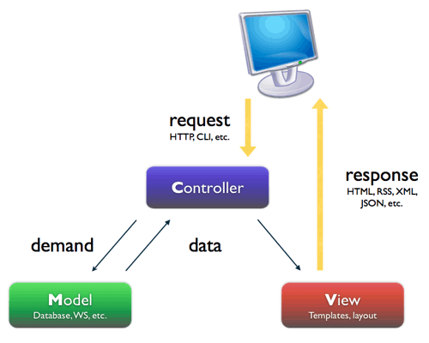

Hình 1: Mô hình MVC

Mô hình MVC là viết tắt tiếng anh của ba từ: Model + View + Controller.

Đây là một mô hình tổ chức code một cách hợp lý và có hệ thống hơn, giúp bóc tách các phần xử lý riêng biệt thuận lợi cho việc phát triển, chỉnh sửa và làm việc theo project.

**Model:** Đây là thành phần chứa tất cả các nghiệp vụ logic, phương thức xử lý, truy xuất database, đối tượng mô tả dữ liệu như : các Class, hàm xử lý...

**View**: Đảm nhận việc hiển thị thông tin, tương tác với người dùng, nơi chứa tất cả các đối tượng GUI như: textbox, images...Hiểu một cách đơn giản, nó là tập hợp các form hoặc các file HTML.

**Controller:** Giữ nhiệm vụ nhận điều hướng các yêu cầu từ người dùng và gọi đúng những phương thức xử lý chúng...Chẳng hạn thành phần này sẽ nhận request từ url và form để thao tác trực tiếp với Model.

**MVC hoạt động như thế nào ?**

* User tương tác với View, bằng cách click vào button, user gửi yêu cầu đi.
* Controller nhận và điều hướng chúng đến đúng phương thức xử lý ở Model.
* Model nhận thông tin và thực thi các yêu cầu.
* Khi Model hoàn tất việc xử lý, View sẽ nhận kết quả từ Model và hiển thị lại cho người dùng.

**Ưu, nhược điểm của MVC:**

**Ưu điểm:** Thể hiện tính chuyên nghiệp trong lập trình, phân tích thiết kế. Do được chia thành các thành phần độc lập nên giúp phát triển ứng dụng nhanh, đơn giản, dễ nâng cấp, bảo trì.

**Nhược điểm:** Đối với dự án nhỏ việc áp dụng mô hình MVC gây cồng kềnh, tốn thời gian trong quá trình phát triển. Tốn thời gian trung chuyển dữ liệu của các thành phần.

* + 1. **Framework Codeigniter**

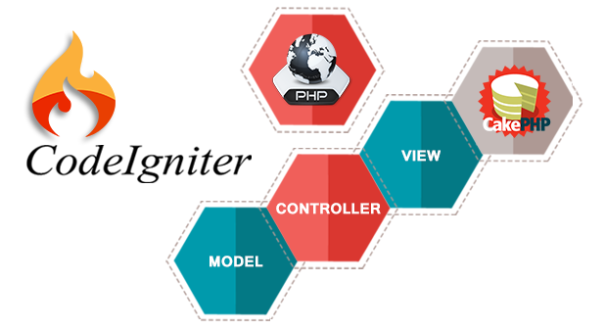

Hình 2: CodeIgniter

CodeIgniter Framework là một trong các Framework được sử dụng để thiết kế. Tuy ít phổ biến hơn các Framework khác nhưng nếu nói về hiệu quả, CodeIgniter vẫn có đủ khả năng đáp ứng các nhu cầu cơ bản về một website chất lượng, chuyên nghiệp trong nhiều lĩnh vực.

Hiểu theo nghĩa đơn giản nhất, CodeIgniter là Framework PHP mạnh mẽ với footprint rất nhỏ, dành cho các lập trình viên cần một bộ công cụ đơn giản và thông minh để tạo ra các ứng dụng với đầy đủ các tính năng. CodeIgniter Framework cũng được đánh giá là Framework có tốc độ hoạt động nhanh, hiệu quả. Đây cũng là ưu điểm rất lớn của Framework này.

Bằng cơ chế lưu các nội dung vào bộ nhớ đệm và kiểm tra bộ đệm trước khi tiến hành thực hiện yêu cầu, CodeIgniter giúp website giảm số lần truy cập và xử lý dữ liệu, từ đó tối ưu hóa tốc độ tải trang web.

Framework CodeIgniter sở hữu các ưu điểm đặc biệt khiến nhiều lập trình viên, nhà phát triển web đã lựa chọn trong quá trình thiết kế web của mình. Các ưu điểm của **CodeIgniter Framework có thể kể đến như sau:**

* Hướng dẫn sử dụng rõ ràng, dễ hiểu: Hướng dẫn sử dụng CodeIgniter được đính kèm trong file tải xuống. Nó bao gồm phần giới thiệu, hướng dẫn, một số hướng dẫn “Làm thế nào để…”, và tài liệu tham khảo cho các lập trình viên hoàn thiện website của mình.
* Khả năng tương thích với lưu trữ chuẩn: CodeIgniter 3 chỉ cần PHP 5.3.7, và có thể hoạt động tương thích với hầu hết các hosting chia sẻ hoặc hosting riêng. Nhiều ứng dụng web cần một cơ sở dữ liệu, và CodeIgniter cũng hỗ trợ phổ biến nhất, bao gồm cả MySQL.
* Được thiết kế theo mô hình Model-View-Controller:Mô hình MVC giúp tách thành phần hiển thị giao diện và xử lý của một phần mềm thành các phần độc lập, từ đó giúp cho việc thiết kế, xử lý và bảo trì mã nguồn dễ dàng hơn.
* Hệ thống thư viện đa dạng:CodeIgniter cung cấp các thư viện phục vụ cho những tác vụ thường gặp nhất trong lập trình web, chẳng hạn như truy cập cơ sở dữ liệu, gửi email, kiểm tra dữ liệu, xử lí hình ảnh…
* Cấu hình gần như bằng không:Phần lớn cấu hình CodeIgniter được thực hiện theo quy ước, ví dụ như đặt mô hình trong một “mô hình” thư mục. Bên cạnh đó còn có một số tùy chọn cấu hình có sẵn, thông qua các tập lệnh trong thư mục “config”.
* Tốc độ nhanh:CodeIgniter được đánh giá là một PHP Framework có tốc độ nhanh chóng. Một server bình thường có thể đáp ứng được hàng triệu truy cập / ngày.
* Miễn phí:CodeIgniter được phát hành dưới giấy phép Apache/BSD mở rộng, cho phép người dùng tự do thay đổi, phát triển và phân phối mã nguồn mở này theo sự sáng tạo của bản thân.
* Hỗ trợ SEO: Cấu trúc URL của CodeIgniter rất thân thiện với các công cụ tìm kiếm. Điều này nghiễm nhiên giúp cho website của bạn tăng thứ hạng nhanh hơn mà không cần phải đầu tư quá nhiều phần mềm hay công cụ.
* **Bảo mật hệ thống:**Cơ chế kiểm tra dữ liệu chặt chẽ, ngăn ngừa XSS và SQL Injection của CodeIgniter giúp giảm thiểu các nguy cơ xâm nhập, làm hại đến hệ thống

**Có nên sử dụng Framework CodeIgniter trong thiết kế web?**

Với nhu cầu sử dụng các website đẹp, tốc độ nhanh và tương thích hiện nay của người dùng, CodeIgniter vẫn là sự lựa chọn của nhiều lập trình viên nói riêng và các đơn vị thiết kế web nói chung. Với sự hỗ trợ từ Framework CodeIgniter, nhiều website đã đạt được tiêu chuẩn MVC và hoạt động tốt giữa hàng ngàn website có mặt trên Internet hiện nay.

Chính vì vậy, nhiều chuyên gia / đơn vị trong ngành Công nghệ Thông tin vẫn đánh giá cao CodeIgniter Framework và hiệu quả của nó. Với các ưu điểm và sự cải thiện, phát triển không ngừng của mình, CodeIgniter nắm giữ những tiềm năng to lớn sẽ trở thành Framework hàng đầu trong số các nền tảng thiết kế web ngày nay.

* + 1. **Giới thiệu về Web Services**

Web Services là một cách chuẩn để tích hợp các ứng dụng trên nền web (web-based applications). Các ứng dụng có thể sử dụng các thành phần khác nhau để tạo thành một dịch vụ, ví dụ như máy chủ chạy một trang web thương mại điện tử kết nối với cổng thanh toán điện tử qua một API - Application Programming Interface (tạo tởi công nghệ .NET thì web services chính là nền máy chủ IIS - Internet Information Services), và các thành phần thanh toán, các thành phần .NET được coi là component (các thành phần bên ngoài). Các thành phần này được gọi bởi phương thức SOAP

(khác phương thức POST, GET) nên không bị gặp phải firewall khi truy xuất các thành phần bên ngoài máy chủ. Và toàn bộ các thành phần đó gọi là một web Services.

Các web Services cho phép các tổ chức thực hiện truyền thông dữ liệu mà không cần phải có kiến thức về hệ thống IT phía sau tường lửa. Một số web Services hiện nay có sẵn miễn phí và càng ngày càng hướng dần vào các doanh nghiệp.

* 1. **Thương mại điện tử** 
     1. **Thương mại điện tử là gì ?**

Thương mại điện tử hiểu một cách tổng quát là việc tiến hành một phần hay toàn bộ hoạt động thương mại bằng những phương tiện điện tử. Nó vẫn mang bản chất như các hoạt động thương mại truyền thống. Tuy nhiên, thông qua các phương tiện điện tử mới, các hoạt động thương mại được thực hiện nhanh hơn, hiệu quả hơn, giúp tiết kiệm chi phí và mở rộng không gian kinh doanh.

Thương mại điện tử càng được biết tới như một phương thức kinh doanh hiệu quả từ khi internet hình thành và phát triển. Chính vì vậy, nhiều người hiểu thương mại điện tử theo nghĩa cụ thể hơn là giao dịch thương mại, mua sắm qua internet và mạng (ví dụ mạng internet của doanh nghiệp).

* + 1. **Lợi ích của thương mại điện tử**

Lợi ích lớn nhất mà thương mại điện tử đem lại chính là sự tiết kiệm chi phí và tạo thuận lợi cho các bên giao dịch.

Giao dịch bằng phương tiện điện tử nhanh hơn so với giao dịch truyền thống, ví dụ gửi fax hay thư điện tử thì nội dung thông tin đến tay người nhận nhanh hơn gửi thư.

Các giao dịch qua internet có chi phí rất rẻ, một doanh nghiệp có thể gửi thư tiếp thị, chào hàng đến hàng loạt khách hàng chỉ với chi phí giống như gửi cho một khách hàng.

Với thương mại điện tử, các bên có thể tiến hành giao dịch khi ở cách xa nhau, giữa thành phố với nông thôn, từ nước này sang nước kia, hay nói cách khác là không bị giới hạn bởi không gian địa lý. Điều này cho phép các doanh nghiệp tiết kiệm chi phí đi lại, thời gian gặp mặt trong khi mua bán.

Với người tiêu dùng, họ có thể ngồi tại nhà để đặt hàng, mua sắm nhiều loại hàng hóa, dịch vụ thật nhanh chóng. Những lợi ích như trên chỉ có được với những doanh nghiệp thực sự nhận thức được giá trị của thương mại điện tử.

Vì vậy, thương mại điện tử góp phần thúc đẩy sự cạnh tranh giữa các doanh nghiệp để thu được nhiều lợi ích nhất. Điều này đặc biệt quan trọng trong bối cảnh hội nhập kinh tế quốc tế, khi các doanh nghiệp trong nước phải cạnh tranh một cách bình đẳng với các doanh nghiệp nước ngoài.

Các loại hình ứng dụng thương mại điện tử

Dựa vào chủ thể của thương mại điện tử, có thể phân chia thương mại điện tử ra các loại hình phổ biến như sau:

* Giao dịch giữa doanh nghiệp với doanh nghiệp.
* Giao dịch giữa doanh nghiệp với khách hàng.
* Giao dịch giữa doanh nghiệp với cơ quan nhà.
* Giao dịch trực tiếp giữa các cá nhân với nhau.
* Giao dịch giữa cơ quan nhà nước với cá nhân.
  + 1. **Thanh toán điện tử (Paypal)**

Thanh toán điện tử là hình thức thanh toán tiến hành trên môi trường internet, thông qua hệ thống thanh toán điện tử người sử dụng mạng có thể tiến hành các hoạt động thanh toán, chi trả, chuyển tiền,…Thanh toán điện tử được sử dụng khi chủ thể tiến hành mua hàng trên các siêu thị ảo và thanh toán qua mạng. Để thực hiện việc thanh toán, thì hệ thống máy chủ của siêu thị phải có được phầm mềm thanh toán trong website của mình.

**PayPal là gì?**

PayPal là một công ty chuyên về dịch vụ ví điện tử hay cổng thanh toán trực tuyến trên mạng Internet, hoạt động trong lĩnh vực thương mại điện tử được thành lập từ năm 1998, có trụ sở chính tại Sanjose, Califonia, Hoa Kỳ. Dịch vụ chính của Paypal là thanh toán và chuyển tiền qua mạng Internet nhằm hỗ trợ mọi người có một địa chỉ an toàn và tin cậy cho việc thanh toán, chuyển tiền qua mạng internet, ngoài ra PayPal cũng được xem như là một bên trung gian trong quá trình giao dịch của người mua và người bán.

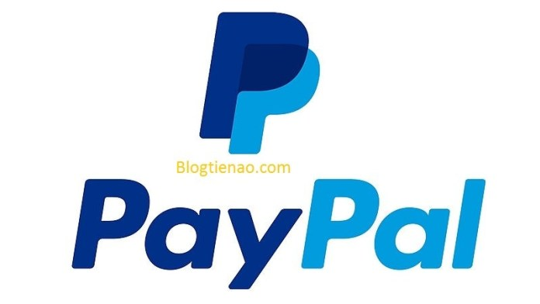

Hình 3: Paypal

Đây là một dịch vụ thanh toán và chuyển khoản điện tử thay thế cho các phương thức truyền thống sử dụng giấy tờ như séc và các lệnh chuyển tiền. Paypal thu phí thông qua thực hiện việc xử lý thanh toán cho các công ty và đơn vị kinh doanh trực tuyến, các trang đấu giá, và các khách hàng doanh nghiệp khác. Khi có tài khoản PayPal,

bạn có thể sử dụng nó để chuyển tiền vào tài khoản này hoặc dùng để thanh toán trực tuyến hoặc rút tiền trên mạng về tài khoản ngân hàng của mình.

Ưu điểm của Paypal

​Thanh toán nhanh chóng: Giao dịch bằng Paypal được thực hiện rất nhanh chóng và tức thời.

Dễ dàng nhận và chuyển tiền qua lại giữa các tài khoản PayPal mà không bị mất phí trong trường hợp 2 cá nhân chuyển tiền cho nhau.

Không cần nhập thông tin chủ thẻ nhiều lần: Thông tin của chủ thẻ đã được lưu trữ một lần duy nhất khi đăng ký tài khoản. Và bạn không cần nhập đi nhập lại thông tin chủ thẻ cho mỗi lần thanh toán. Khi bạn click chọn thanh toán bằng PayPal thì nó sẽ hiện ra 1 trang truy cập vào Paypal, bạn vào tài khoản đó. Rồi ấn tiếp theo, click vào dòng chữ “pay now” là xong.

Bảo mật thông tin khách hàng: Các thông tin cá nhân của các chủ thẻ sẽ được bảo mật tuyệt đối.

Phổ biến: Paypal là một trong những ví điện tử có mạng lưới thanh toán rộng khắp các nước trên thế giới.

Hỗ trợ: Paypal có dịch vụ hỗ trợ chăm sóc khách hàng tốt và nhanh chóng.

1. **PHÂN TÍCH VÀ THIẾT KẾ DỮ LIỆU**
   1. **Đặc tả chức năng**
      1. **Đối với người truy cập website**
         1. **Xem nội dung**

Người dùng truy cập vào website có thể xem thông tin hình ảnh của các sản phẩm, chi tiết sản phẩm. Ngoài ra còn các thông tin liên quan như bài viết, tin tức, bình luận bài viết, gửi thông tin góp ý liên hệ.

* + - 1. **Đăng ký thành viên**

Người dùng có thể đăng ký thành viên website để có thể bình luận sản phẩm, đặt mua hàng, gửi thông tin liên hệ đến quản trị website.

Nếu quên mật khẩu người dùng có thể sử dụng chức năng quên mật khẩu, hệ thống sẽ gửi mật khẩu mới qua email mà khách hàng đăng ký.

* + - 1. **Đăng xuất khỏi hệ thống**

Là chức năng mà người dùng muốn thoát khỏi hệ thống và xóa các thông tin liên quan trên hệ thống.

* + - 1. **Tìm kiếm thông tin sản phẩm**

Người dùng có thể tìm kiếm sản phẩm theo tên sản phẩm, hoặc tìm kiếm nâng cao theo danh mục và giá các sản phẩm.

* + - 1. **Mua sản phẩm**

Khách hàng có thể chọn sản phẩm cho vào giỏ hàng và thanh toán sau khi xem thông tin chi tiết các mặt hàng và muốn mua sản phẩm đó.

* + - 1. **Quản lý giỏ hàng**

Giỏ hàng bao gồm các sản phẩm mà khách hàng đã chọn mua. Khách hàng có thể xóa sản phẩm đó khỏi giỏ hàng nếu không muốn chọn, bằng chức năng xóa hoặc có thể tăng giảm số lượng sản phẩm muốn mua trong giỏ hàng.

* + - 1. **Thanh toán đơn hàng**

Sau khi đã có giỏ hàng nếu khách muốn đặt hàng thì điền thông tin vào địa chỉ giao nhận hàng, chọn phương thức thanh toán bằng paypal.

* + 1. **Đối với người quản trị**
       1. **Quản lý danh mục sản phẩm**

Bao gồm việc thêm, sửa xóa danh mục,

* + - 1. **Quản lý sản phẩm**

Bao gồm việc bố trí các sản phẩm theo danh mục sản phẩm. Người quản lý có thể thêm, xóa, sửa sản phẩm các thông tin như tên sản phẩm, số lượng, đơn giá, hình ảnh.

* + - 1. **Quản lý đơn hàng**

Cho phép người quản trị xem danh sách đơn hàng, chi tiết mà khách hàng đặt. Cho phép người quản trị xóa hoặc cập nhật tình trạng của đơn hàng của khách hàng.

* + - 1. **Quản lý bài viết**

Chỉnh sửa bài viết, thêm, xóa bài viết, cho phép bài viết hiển thị hoặc ẩn trên website.

* + - 1. **Quản lý tài khoản**

Tài khoản khách hàng: Cho phép khóa, mở khóa hoặc xóa tài khoản khách hàng.

Tài khoản quản trị: Cho phép thêm sửa xóa phân quyền tài khoản của các admin.

* + - 1. **Quản lý trang**

Cho phép chỉnh sửa các trang tĩnh như: giới thiệu, liên hệ.

* + - 1. **Thống kê**

Bao gồm các báo cáo về danh thu theo các hóa đơn đã thanh toán theo tháng, chi tiết các hóa đơn.

Hệ thống sẽ tính toán và xuất ra doanh thu 10 ngày gần nhất để người quản trị thuận tiện trong việc thống kê.

* 1. **Use Case và Activity**
     1. **Use-case Admin và khách hàng tổng quát**

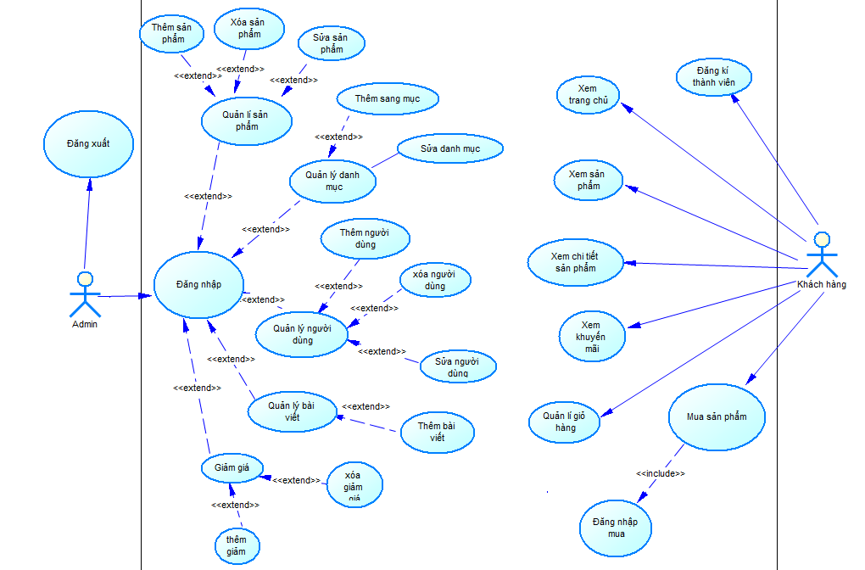

Hình 4: Use-case admin và khách hàng tổng quát

* + 1. **Mô hình use chi tiết chức năng**
       1. **Use Case đăng ký**

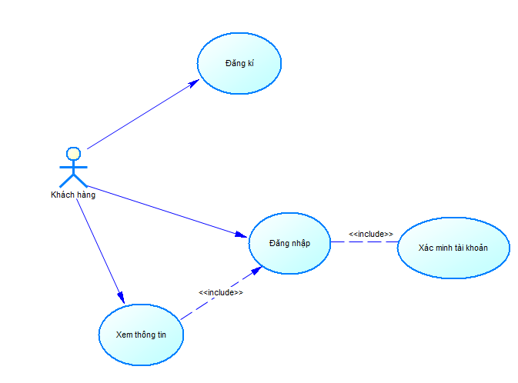

Hình 5: Use-case đăng ký

Tác nhân: Khách hàng.

Mô tả: Khách hàng đăng ký khi muốn trở thành thành viên khi mua hàng và đăng nhập khi đã trở thành thành viên.

Điều kiện:

Người dùng phải nhập chính xác số điên thoại để nhận mã xác nhận, khi nhập mã xác nhận chính xác sẽ hiện thị form cho người dùng nhập thông tin. Kiểm tra người dùng có bỏ trống trường nào không. Nếu có sẽ có thông báo nhắc nhỡ.

Người dùng đã là thành viên mới có thể đăng nhập, nếu không thì chuyển hướng qua trang đăng ký.

Dòng sự kiện:

Dòng sự kiện chính đăng ký:

1. Kích hoạt chức năng đăng ký, thực hiện đăng ký.
2. Hệ thống sẽ kiểm tra số điện thoại, email nếu chính xác sẽ gửi mã xác nhận cho người nhập vào. Nếu email không chính xác hoặc đẫ tồn tại sẽ hiện thông báo yêu cầu nhập lại. đăng ký thành công, sẽ hiển thị form cho người dùng nhập thông tin đăng ký gồm: họ tên, mật khẩu và nhập lại mật khẩu.
3. Thực hiện xử lý và lưu thông tin vào dữ liệu khi hợp lệ.

Dòng sự kiện chính đăng nhập:

1. Đăng nhập bằng tài khoản đã đăng ký ở trang đăng ký:
2. Thành viên chọn chức năng đăng nhập
3. Form đăng nhập hiển thị.
4. Thực hiện thao tác đăng nhập.
5. Hệ thống kiểm tra tên đăng nhập, mật khẩu người dùng nhập so sánh với tên đăng nhập và mật khẩu trong CSDL.

Dòng sự kiện rẽ nhánh đăng ký:

1. Kiểm tra họ tên, mật khẩu có được nhập hay không sẽ có thông báo nếu không nhập 2 trường đó. Mật khẩu xác nhận có trùng với mật khẩu hay không.
2. Người dùng thoát chức năng đăng ký. Ứng dụng sẽ quay về màn hình đăng nhập và kết thúc việc đăng ký.

Dòng sự kiện rẽ nhánh đăng nhập:

Nếu người dùng nhập sai thông tin đăng nhập, hệ thống sẽ hiện thông báo đăng nhập thất bại.

Hậu điều kiện đăng ký: Khi đăng ký thành công, hệ thống sẽ lưu thông tin, ứng dụng sẽ điều hướng về trang đăng nhập.

Hậu điều kiện đăng nhập: Thành viên đăng nhập thành công sẽ chuyển sang màn hình chờ đăng nhập vào ứng dụng.

* + - 1. **Use case chọn mua sản phẩm**

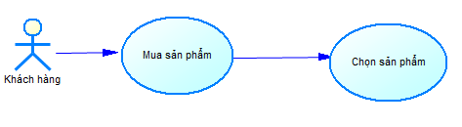

Hình 6: Use case chọn mua sản phẩm

Tác nhân: Khách hàng.

Mô tả: Cho phép khách hàng đưa sản phẩm đã chọn vào giỏ hàng.

Điều kiện: Đã chọn sản phẩm vào giỏ hàng.

Dòng sự kiện:

Dòng sự kiện chính:

1. Khách hàng chọn nút thêm sản phẩm vào giỏ hàng.
2. Hệ thống hiển thị thông tin sản phẩm đã cho vào trong giỏ hàng.
3. Nhấn nút cập nhật lại số lượng hoặc xóa sản phẩm ra khỏi giỏ hàng.
4. Kết thúc.

Hậu điều kiện: Thông tin sản phẩm được lưu vào trong giỏ hàng.

* + - 1. **Use case quản lý giỏ hàng**

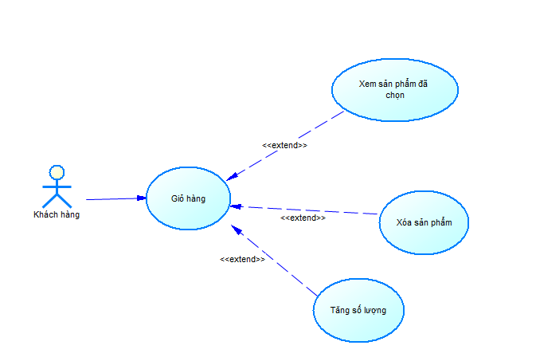

Hình 7: Use case quản lý giỏ hàng

Tác nhân: Khách hàng.

Mô tả: Cho phép khách hàng quản lý các sản phẩm đã cho vào giỏ hàng.

Điều kiện: Khách hàng đã chọn sản phẩm vào trong giỏ hàng.

Dòng sự kiện:

Dòng sự kiện chính:

1. Khách hàng xem thông tin các sản phẩm trong giỏ hàng đã chọn.
2. Khách hàng cập nhật thêm bớt số lượng lượng sản phẩm muốn mua.
3. Nhấn nút cập nhật lại số lượng hoặc xóa sản phẩm ra khỏi giỏ hàng.
4. UC kết thúc.

Hậu điều kiện: Giỏ hàng được cập nhật lại.

* + - 1. **Use case thanh toán**

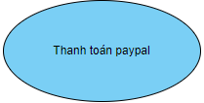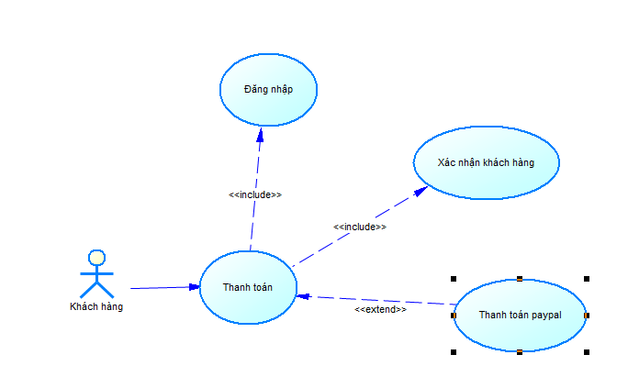

Hình 8: Use case thanh toán

Tác nhân: Khách hàng.

Mô tả: Cho phép khách hàng tạo đơn hàng để thanh toán qua Paypal.

Điều kiện: Khách hàng đã chọn sản phẩm vào trong giỏ hàng.

Dòng sự kiện:

Dòng sự kiện chính:

1. Khách hàng chọn thanh toán để tạo đơn đặt hàng.
2. Form thanh toán xuất hiện.
3. Khách hàng nhập các thông tin: họ tên, địa chỉ, số điện thoại, email, ghi chú, để hoàn tất việc nhập liệu.
4. Chọn hoàn tất đơn hàng, nếu thông tin nhập đúng thì thực hiện bước 5. Nếu sai thì thực hiện luồng rẽ nhánh 1.
5. Hệ thống kiểm tra phương thức thanh toán và tiến hành thanh toán.
6. UC kết thúc.

Luồng rẽ nhánh 1:

1. Hệ thống báo lỗi các thông tin không hợp lệ.
2. Khách hàng nhập lại thông tin, nếu không muốn đặt hàng nữa thì thực hiện luồng rẽ nhánh 2.
3. Quay lại bước 3 dòng sự kiện chính.

Luồng rẽ nhánh 2:

1. Khách hàng chọn hủy đơn hàng.
2. Kết thúc UC.

Hậu điều kiện: Đơn hàng được gửi đi.

* + - 1. **Use case quản lý danh mục**

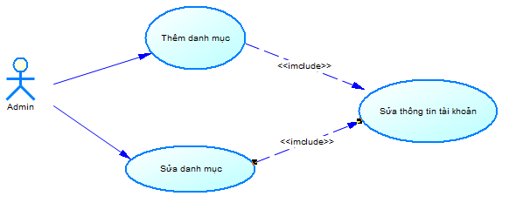

Hình 9: Use case quản lý danh mục

Tác nhân: Admin

Mô tả: Cho phép người quản trị quản lý thêm, sửa thông tin các danh mục sản phẩm.

Điều kiện: Người quản trị đã đăng nhập vào hệ thống.

Dòng sự kiện:

Dòng sự kiện chính:

Người quản lý chọn liên kết: thêm danh mục, cập nhật danh mục ra khỏi hệ thống.

* 1. Thêm danh mục sản phẩm

1. Hệ thống hiển thị form nhập thông tin danh mục sản phẩm.
2. Người quản lý nhập thông tin danh mục sản phẩm.
3. Chọn nút lưu thông tin.
4. Nếu nhập thành công thì thực hiện bước 5. Nếu không thì thực hiện dòng sự kiện rẽ nhánh.
5. Lưu danh mục sản phẩm mới.
   1. Cập nhật thông tin danh mục sản phẩm:
6. Hệ thống hiển thị form nhập thông tin danh mục sản phẩm.
7. Người quản lý nhập thông tin cần cập nhật.
8. Chọn nút lưu thông tin.
9. Nếu nhập thành công thì thực hiện bước 5. Nếu không thì thực hiện dòng sự kiện rẽ nhánh.
10. Cập nhật danh mục sản phẩm mới vào CSDL.
    * + 1. **Use case quản lý sản phẩm**

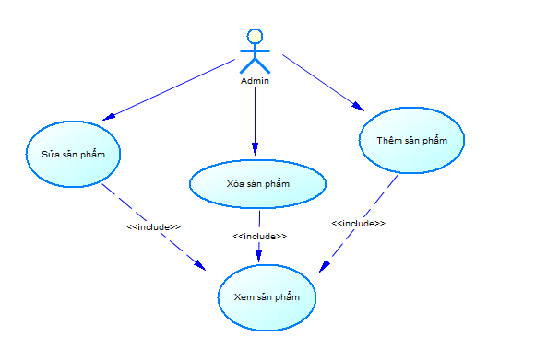

Hình 10: Use case quản lý sản phẩm

Tác nhân: Admin.

Mô tả: Cho phép người quản trị quản lý thêm, sửa, xóa, ẩn hiện thông tin các sản phẩm.

Điều kiện: Người quản trị đã đăng nhập vào hệ thống.

Dòng sự kiện:

Dòng sự kiện chính: Người quản lý chọn liên kết thêm sản phẩm, sửa sản phẩm, xóa hoặc ẩn sản phẩm ra khỏi hệ thống.

* 1. Thêm sản phẩm

1. Hệ thống hiển thị form nhập thông tin sản phẩm.
2. Người quản lý nhập thông tin sản phẩm.
3. Người quản lý nhọn nút lưu thông tin.
4. Nếu nhập thành công thì thực hiện
5. Nếu không thì thực hiện dòng sự kiện rẽ nhánh.
6. Lưu danh mục sản phẩm mới.
   1. Cập nhật thông tin sản phẩm:
7. Hệ thống hiển thị form nhập thông tin sản phẩm.
8. Người quản lý nhập thông tin cần cập nhật.
9. Chọn nút lưu thông tin.
10. Nếu nhập thành công thì thực hiện bước 5. Nếu không thì thực hiện dòng sự kiện rẽ nhánh.
11. Cập nhật sản phẩm mới vào CSDL.
    1. Xóa sản phẩm:
12. Người quản trị chọn sản phẩm cần xóa.
13. Chọn nút xóa để xóa sản phẩm cần loại bỏ.
14. Hệ thống hiển thị xác nhận xóa, nếu người quản trị đồng ý thì thực hiện bước 4, ngược lại thực hiện bước 5.
15. Xóa sản phẩm trong CSDL.
16. Hệ thống tải lại danh sách sản phẩm.

Dòng sự rẽ nhánh:

1. Nếu việc cập nhật không thành công thì hiện thông báo nhập dữ liệu không hợp lệ.
2. Người quản trị quay lại bước 2 của dòng sự kiện chính, nếu không thì UC kết thúc.

Hậu điều kiện: Người quản trị cập nhật thành công, thông tin mới sẽ được cập nhật vào hệ thống.

* + - 1. **Use case quản lý thành viên**

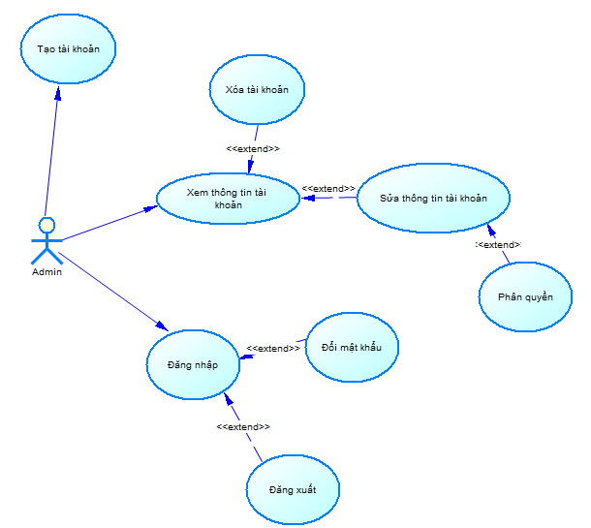

Hình 11: Use case quản lý thành viên

Tác nhân: Admin.

Mô tả: Cho phép người quản trị quản lý thông tin nhóm thành viên trong hệ thống, Admin có thể sửa, cập nhật, phân quyền cho các thành viên người dùng.

Điều kiện: Người quản trị đã đăng nhập vào hệ thống.

Dòng sự kiện:

Dòng sự kiện chính: Người quản lý sử dụng các chức năng thêm mới, sửa thông tin, xóa thành viên, phân quyền người dùng.

* 1. Người dùng chọn chức năng thêm thành viên.

1. Hệ thống hiển thị form nhập thông thành viên.
2. Người quản lý nhập thông tin của thành viên và phân quyền.
3. Người quản lý nhọn nút lưu thông tin.
4. Nếu nhập thành công thì thực hiện bước 5. Nếu không thì thực hiện dòng sự kiện rẽ nhánh.
5. Lưu thành viên mới.
   1. Người dùng chọn chức năng sửa thành viên:
6. Hệ thống hiển thị form cập nhật thông tin thành viên
7. Người quản lý cập nhật lại thông tin thành viên.
8. Chọn nút lưu thông tin.
9. Nếu thành công thì thực hiện bước 5. Nếu không thì thực hiện dòng sự kiện rẽ nhánh.
10. Cập nhật thành viên vào CSDL.
    1. Xóa thành viên:
11. Người quản trị chọn thành viên cần xóa.
12. Chọn nút xóa để xóa thành viên cần loại bỏ.
13. Hệ thống hiển thị xác nhận xóa, nếu người quản trị đồng ý thì thực hiện bước 4, ngược lại thực hiện bước 5.
14. Xóa thành viên trong CSDL
15. Hệ thống load lại thành viên.

Dòng sự rẽ nhánh:

1. Nếu việc cập nhật không thành công thì hiên thông báo nhập dữ liệu không hợp lệ.
2. Người quản trị quay lại bước 2 của dòng sự kiện chính, nếu không thì UC kết thúc.

Hậu điều kiện: Thành viên cập nhật thành công, thông tin mới sẽ được cập nhật vào hệ thống.

* + - 1. **Use case quản lý đơn hàng**

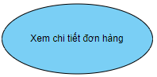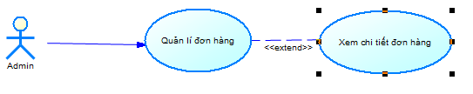

Hình 12: Use case quản lý đơn hàng

Tác nhân: Admin.

Mô tả: Cho phép người quản trị quản lý xem các đơn hàng mà người dùng đã đặt.

Điều kiện: Đã có đơn hàng đã tạo ra.

Dòng sự kiện:

Dòng sự kiện chính:

1. Người quản lý xem thông tin các đơn hàng.
2. Người quản lý chọn xem thông tin đơn hàng.
3. Người quản lý cập nhật lại trạng thái đơn hàng (chưa xử lý, đã xử lý).
4. Hệ thống tải lại danh sách đơn hàng.
5. Kết thúc.
   * + 1. **Use case quản lý bài viết**

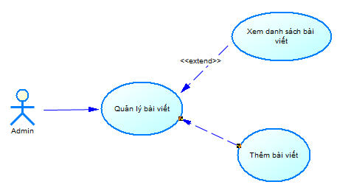

Hình 13: Use case quản lý bài viết

Tác nhân: Admin.

Mô tả: Cho phép người quản trị quản lý thêm thông tin các bài viết.

Điều kiện: Người quản trị đã đăng nhập vào hệ thống.

Dòng sự kiện: Dòng sự kiện chính: Người quản lý chọn liên kết: thêm bài viết bài viết.

* 1. Thêm bài viết:

1. Hệ thống hiển thị form nhập thông tin bài viết.
2. Người quản lý nhập thông tin bài viết.
3. Người quản lý chọn nút lưu thông tin.
4. Nếu nhập thành công thì thực hiện bước 5. Nếu không thì thực hiện dòng sự kiện rẽ nhánh.
5. Lưu bài viết mới.

Dòng sự rẽ nhánh:

Bước 1. Nếu việc cập nhật không thành công thì hiên thông báo nhập dữ liệu không hợp lệ.

Bước 2. Người quản trị quay lại bước 2 của dòng sự kiện chính, nếu không thì UC kết thúc.

Hậu điều kiện: Thành viên cập nhật thành công, thông tin mới sẽ được cập nhật vào hệ thống

* + - 1. **Activity đăng ký**

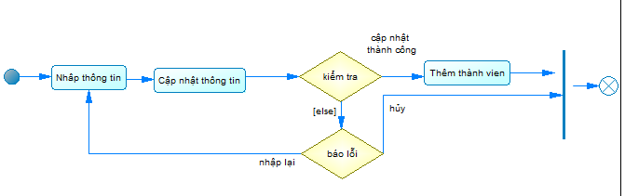

Hình 14: Activity đăng ký

* + - 1. **Activity đăng nhập**

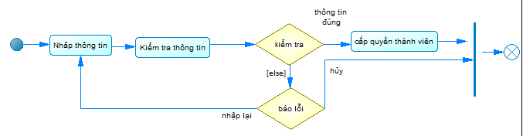

Hình 15: Activity đăng nhập

* + - 1. **Activity mua hàng**

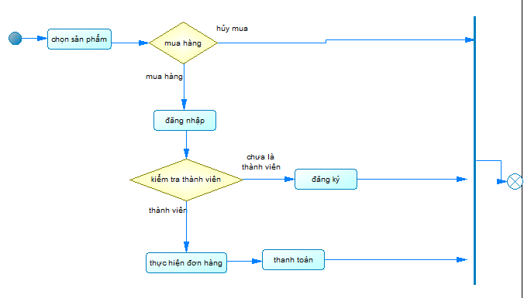

Hình 16: Activity mua hàng

* + - 1. **Activity quản lý danh mục**

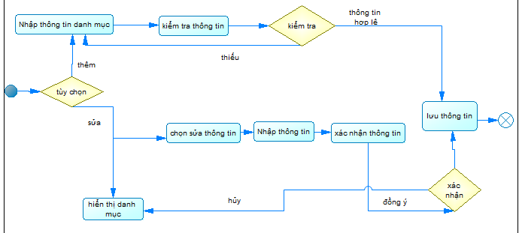

Hình 17: Activity quản lý danh mục

* + - 1. **Activity quản lý sản phẩm**

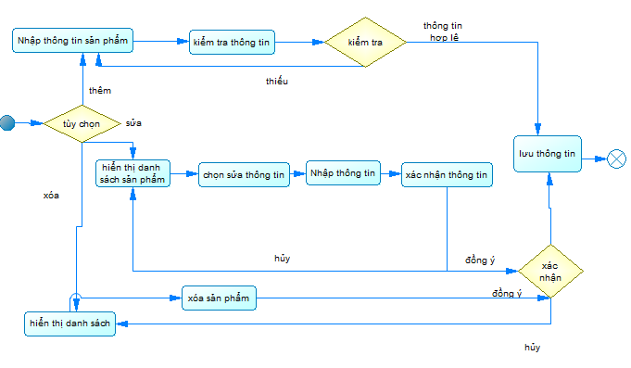

Hình 18: Activity quản lý sản phẩm

* 1. **Thiết kế dữ liệu**
     1. **Class Diagram**

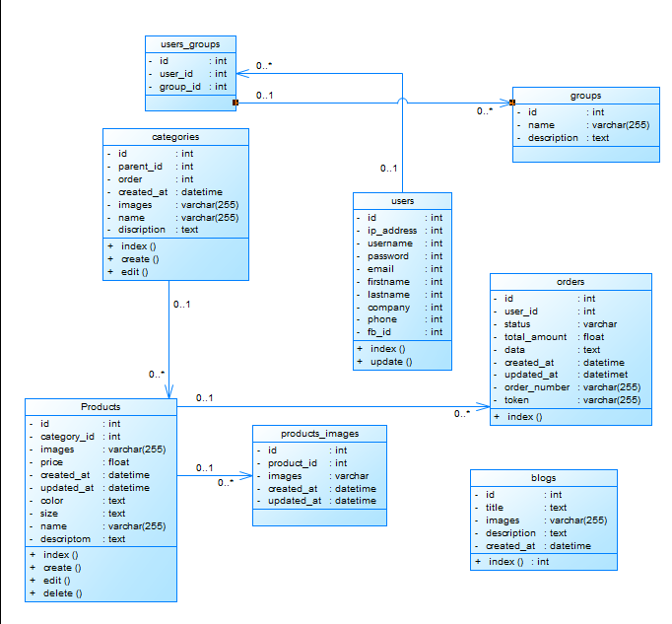

Hình 19: Class Diagram

* + 1. **Mô hình vật lý**

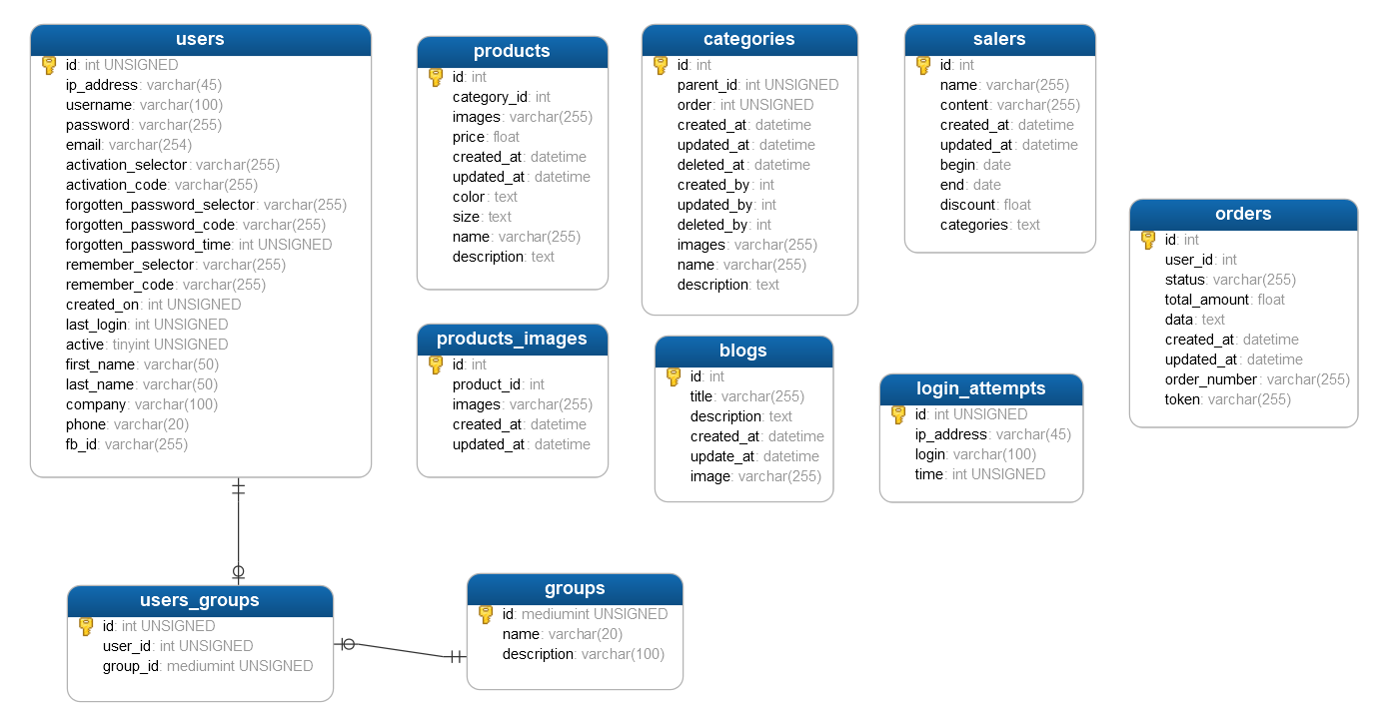

Hình 20: Mô hình vật lý

* + 1. **Danh mục các bảng**
       1. **Bảng categories (Danh mục sản phẩm**

|  |  |  |  |  |
| --- | --- | --- | --- | --- |
| **Trường** | **Kiểu dữ liệu** | **Ràng buộc** | **Rỗng** | **Ghi chú** |
| id | int(11) | Khóa chính | Không | Mã danh mục |
| parent_id | int(11) |  | Không | Mã danh mục cha |
| order | int(4) |  | Không |  |
| created_at | Datetime |  | Không | Ngày tạo |
| updated_at | Datetime |  | Có | Ngày sửa |
| deleted_at | Datetime |  | Có | Ngày xóa |
| Created_by | int(11) |  | Có | Người tạo |
| updated_by | int(11) |  | Có | Người sửa |
| deleted_by | int(11) |  | Có | Người xóa |
| Images | Varchar(255) |  | có | Hình ảnh danh mục |
| Name | Varchar(255) |  | không | Tên danh mục |
| description | Text |  | không | Mô tả |

Bảng 1: Danh mục sản phẩm

* + - 1. **Bảng products (Danh sách sản phẩm)**

|  |  |  |  |  |
| --- | --- | --- | --- | --- |
| **Trường** | **Kiểu dữ liệu** | **Ràng buộc** | **Rỗng** | **Ghi chú** |
| Id | int(11) | Khóa chính | Không | Mã sản phẩm |
| Category_id | int(11) |  | Không | Mã danh mục |
| Images | Varchar(255) |  | Không | Hình ảnh |
| Price | float |  | Có | Giá sản phẩm |
| Created_at | datetime |  | Có | Ngày tạo |
| Updated_at | datetime |  |  | Ngày xóa |
| color | Text |  |  | màu |
| size | text |  | Có | Kích cỡ |
| name | Varchar(255) |  | Không | Tên sản phẩm |
| description | Text |  | Không | Mô tả |

Bảng 2: Bảng danh sách sản phẩm

* + - 1. **Bảng orders(Đơn hàng) - Dùng để lưu thông tin về đơn hàng.**

|  |  |  |  |  |
| --- | --- | --- | --- | --- |
| **Trường** | **Kiểu dữ liệu** | **Ràng buộc** | **Rỗng** | **Ghi chú** |
| id | int(11) | Khóa chính | Không | Mã hóa đơn |
| User_id | Int(11) |  | Không | Khác hàng |
| status | varchar(255) |  | Không | Trạng thái |
| Total_amount | float |  | Không | Tổng tiền |
| data | Text |  | Không | Dữ liệu |
| Created_at | datetime |  | Không | Ngày tạo |
| Updated_at | datetime |  | Không | Ngày sửa |
| token | varchar(255) |  | Không | Mã token thanh toán paypal |
| Order_number | varchar(255) |  | Không | Mã xác thực |

Bảng 3: Bảng đơn hàng

* + - 1. **Bảng blogs (Bài viết).**

|  |  |  |  |  |
| --- | --- | --- | --- | --- |
| **Trường** | **Kiểu dữ liệu** | **Khóa chính** | **Rỗng** | **Ghi chú** |
| id | int(11) | Khóa chính | Không | Mã bài viết |
| title | varchar(255) |  | Không | Tên bài viết |
| Description | Text |  | không | Mô tả |
| Created_at | datetime |  | Không | Ngày tạo |

Bảng 4: Bảng bài viết

* + - 1. **Bảng users**

Bảng user chứa các thông tin liên quan đến người dùng và thông tin tài khoản dùng cho việc đăng ký đăng nhập.

|  |  |  |  |  |
| --- | --- | --- | --- | --- |
| **Trường** | **Kiểu dữ liệu** | **Ràng buộc** | **Rỗng** | **Ghi chú** |
| id | int(11) | Khóa chính | Không | Mã người dùng |
| Ip_address | Varchar(45) |  | Không | Mã |
| username | varchar(255) |  | Không | Tên người dùng |
| password | varchar(255) |  | Không | Email |
| email | int(11) |  | Không | Trạng thái |
| activation_selector | varchar(255) |  | có |  |
| activation_code | varchar(255) |  |  |  |
| forgotten_password_selector | varchar(255) |  |  |  |
| forgotten_password_code | varchar(255) |  |  |  |
| forgotten_password_time | varchar(255) |  |  |  |
| remember_selector | varchar(255) |  |  |  |
| remember_code | varchar(255) |  |  |  |
| last_login | int(11) |  |  |  |
| active | tinyint(1) |  |  | Hoạt động |
| first_name | varchar(255) |  |  | Họ |
| last_name | varchar(255) |  |  | tên |
| company | varchar(255) |  |  | Tên công ty |
| phone | varchar(20) |  |  | Số điện thoại |

Bảng 5: Bảng thành viên

* + - 1. **Bảng salers (giảm giá)**

|  |  |  |  |  |
| --- | --- | --- | --- | --- |
| **Trường** | **Kiểu dữ liệu** | **Ràng buộc** | **Rỗng** | **Ghi chú** |
| id | int(11) | Khóa chính | Không | Mã giảm giá |
| name | varchar(255) |  | Không | Tên |
| content | varchar(255) |  | Không | Tiêu đề |
| created_at | text |  | Không | Ngày tạo |
| updated_at | int(11) |  | Không | Ngày sửa |
| Begin | text |  | Có | Băt đầu |
| end | varchar(255) |  | Không | Kết thúc |
| discount | varchar(255) |  | Có | Sô giảm |
| categories | int(11) |  | Có | Danh mục được giảm giá |

Bảng 6: Bảng giảm giá

* + - 1. **Bảng products_images (hình ảnh sản phẩm)**

|  |  |  |  |  |
| --- | --- | --- | --- | --- |
| **Trường** | **Kiểu dữ liệu** | **Ràng buộc** | **Rỗng** | **Ghi chú** |
| id | int(11) | Khóa chính | không | Mã hình ảnh |
| Product_id | int(11) |  | không | Mã sản phẩm |
| images | varchar(255) |  | không | Đường dẫn |
| created_at | timestamp |  | không | Ngày tạo |
| updated_at | timestamp |  | không | Ngày cập nhật |

Bảng 7: Bảng hình ảnh sản phẩm

* + - 1. **Bảng Login_attempts (đăng nhập)**

|  |  |  |  |  |
| --- | --- | --- | --- | --- |
| **Trường** | **Kiểu dữ liệu** | **Ràng buộc** | **Rỗng** | **Ghi chú** |
| id | int(11) | Khóa chính |  | Mã |
| ip_address | varchar(100) |  |  | Địa chỉ đăng nhập |
| login | varchar(100) |  |  | Đăng nhâp |
| time | int(11) |  |  |  |

Bảng 8: Bảng đăng nhập

* + - 1. **Bảng Users_groups (nhóm phân)**

|  |  |  |  |  |
| --- | --- | --- | --- | --- |
| **Trường** | **Kiểu dữ liệu** | **Ràng buộc** | **Rỗng** | **Ghi chú** |
| id | int(11) | Khóa chính | Không | Mã thành viên |
| user_id | varchar(255) |  | Không | Tên thành viên |
| group_id | varchar(255) |  | Không | Địa chỉ |

Bảng 9: Bảng phân nhóm

* + - 1. **Bảng groups (nhóm)**

|  |  |  |  |  |
| --- | --- | --- | --- | --- |
| **Trường** | **Kiểu dữ liệu** | **Ràng buộc** | **Rỗng** | **Ghi chú** |
| id | int(11) | Khóa chính | Không | Mã nhóm |
| name | varchar(255) |  | Không | Tên nhóm |
| description | varchar(255) |  | Không | Mô tả |

Bảng 10: Bảng nhóm

1. **CÀI ĐẶT GIAO DIỆN VÀ CHƯƠNG TRÌNH**
   1. **Giao diện website**
      1. **Giao diện trang chủ website**

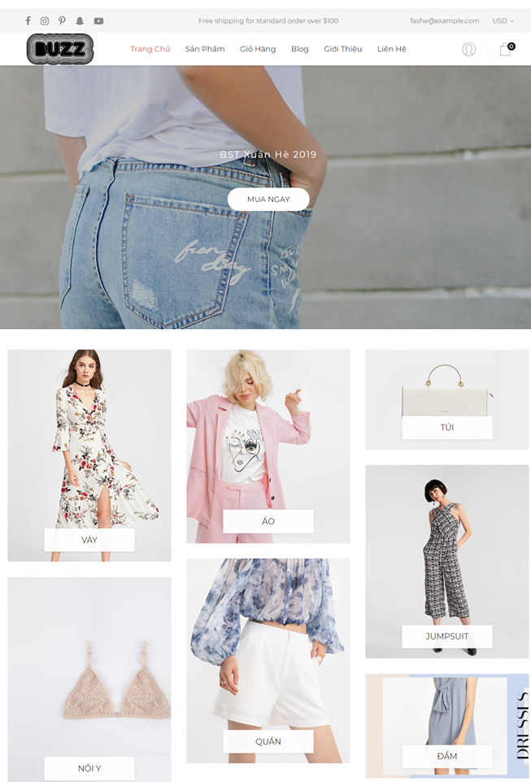

Hình 21: Giao diện trang chủ

* + 1. **Giao diện bài viết**

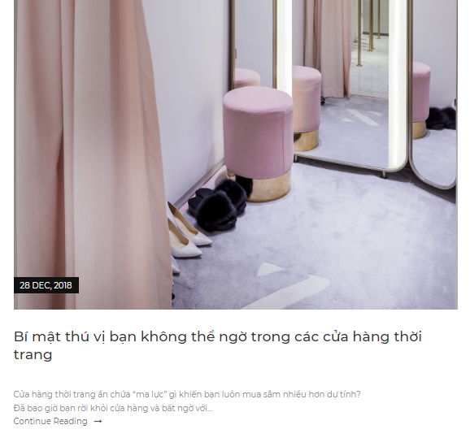

Hình 22: Giao diện bài viết

* + 1. **Giao diện trang tìm kiếm**

Tìm kiếm theo tên sản phẩm: khách hàng nhập tên sản phẩm mà mình cần tìm, hệ thống sẽ tìm kiếm và trả về các sản phẩm có tên trùng với ký tự khách hàng nhập vào.

Nếu không có sản phẩm thì trả về giao diện không có sản phẩm.

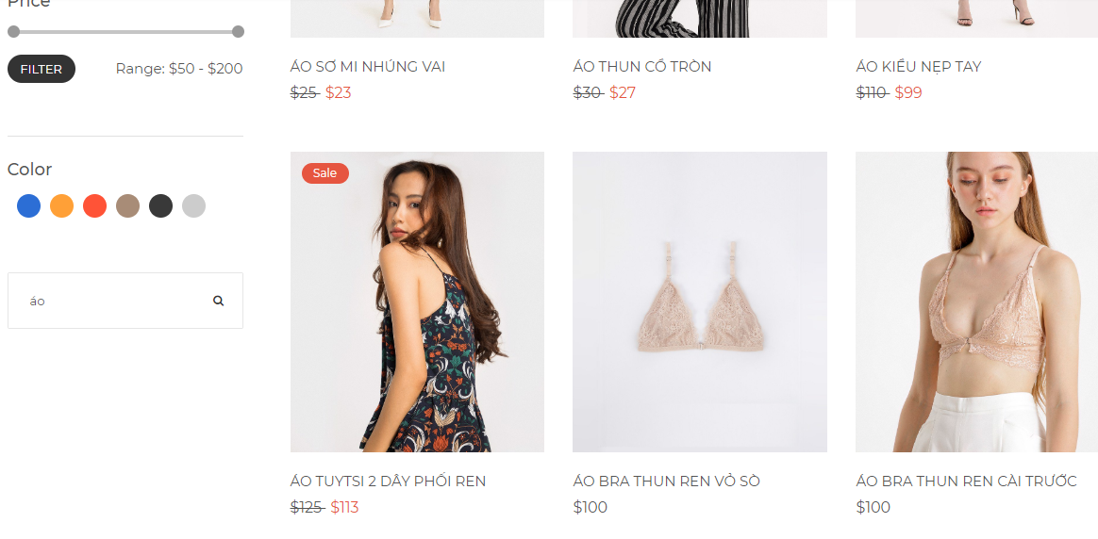

Hình 23: Giao diện tìm kiếm sản phẩm

* + 1. **Giao diện trang sản phẩm**

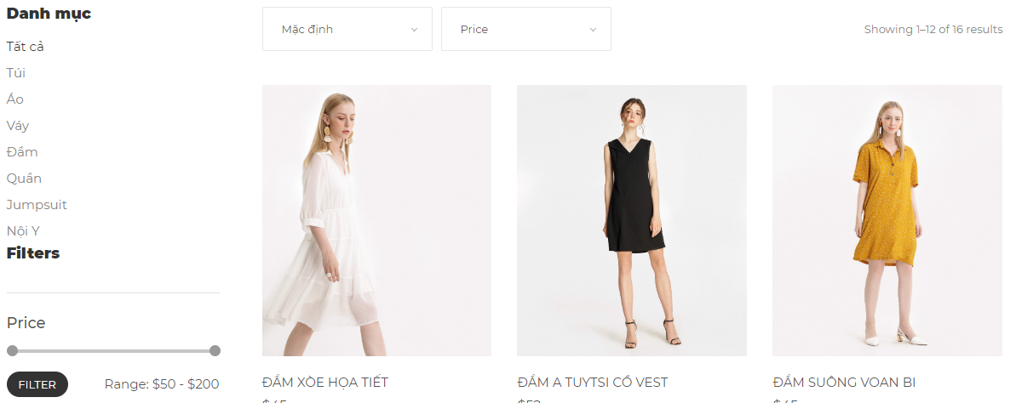

Hình 24: Giao diện sản phẩm

* + 1. **Giao diện chi tiết sản phẩm**

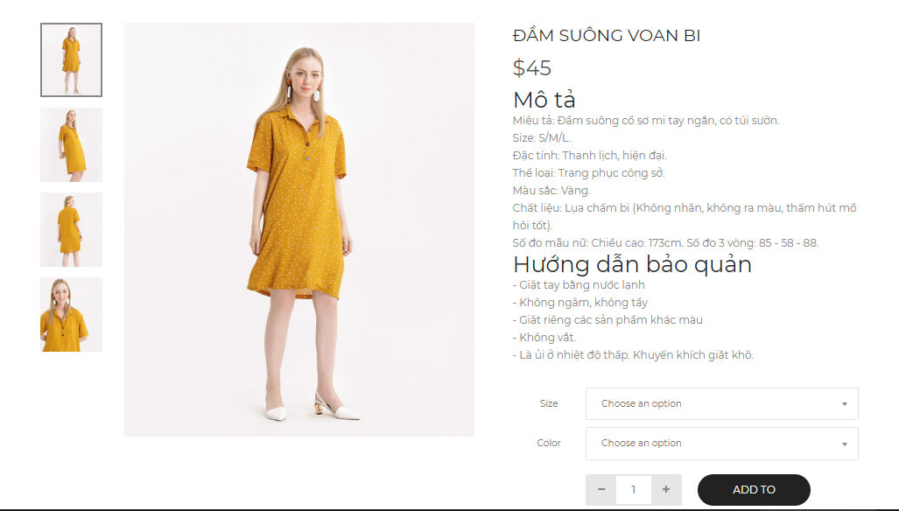

Hình 25: Giao diện chi tiết sản phẩm

* + 1. **Giao diện giỏ hàng và code**

Sau khi khách hàng chọn mua sản phẩm, hệ thống sẽ lưu trữ vào trong giỏ hàng, khách hàng có thể cập nhật số lượng, hoặc xóa sản phẩm ra khỏi giỏ hàng theo ý mình.

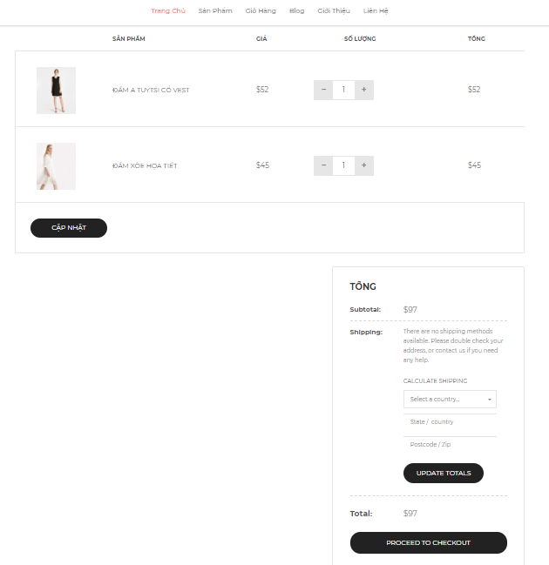

Hình 26: Giao diện giỏ hàng

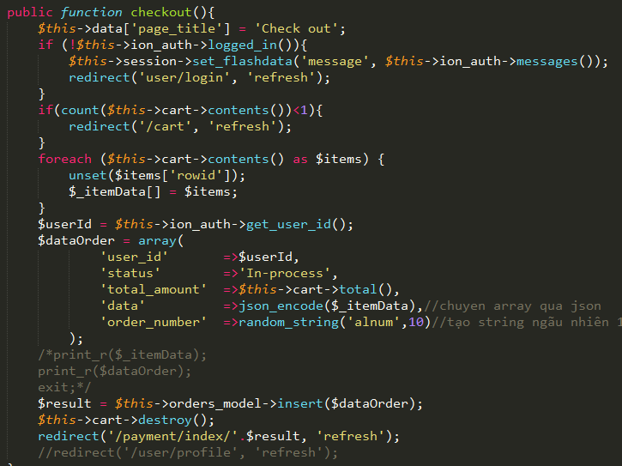

Hình 27: Code nút thêm sản phẩm vào giỏ hàng

* + 1. **Giao diện trang thanh toán**

Sau khi chọn mua sản phẩm khách hàng có thể gửi thông tin đặt hàng và thanh toán với điều kiện phải đăng nhập vào hệ thống, và trong giỏ hàng phải có ít nhất một sản phẩm.

Sau khi hoàn thành các bước chọn sản phẩm muốn mua, nhấn Checkout. Giao diện thanh toán của Paypal sẽ xuất hiện. Nhấn Continue để hoàn tất thanh toán. 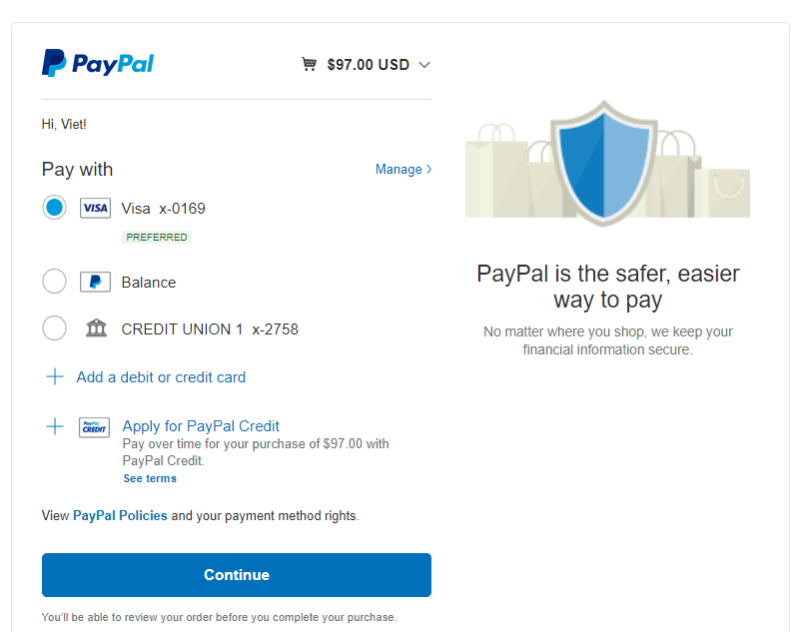

Hình 28: Giao diện thanh toán paypal

* 1. **Giao diện dành cho người quản trị (admin)**
     1. **Giao diện trang sản phẩm**
        1. **Giao diện trang hiển thị danh sách sản phẩm**

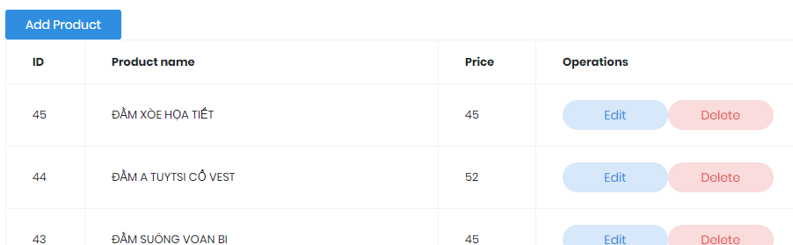

Hình 29: Giao diện quản lý sản phẩm

* + - 1. **Giao diện cập nhật, thêm sản phẩm**

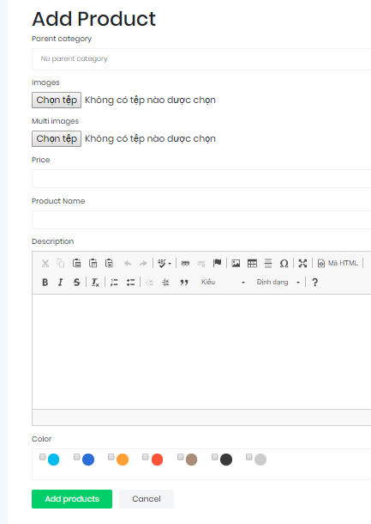

Hình 30: Giao diên cập nhật, thêm sản phẩm

* + 1. **Giao diện quản lý danh mục**
       1. **Giao diện danh sách danh mục**

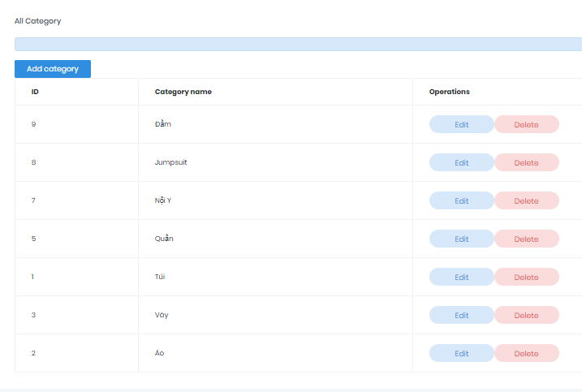

Hình 31: Giao diện danh sách danh mục

* + - 1. **Giao diện cập nhật danh mục**

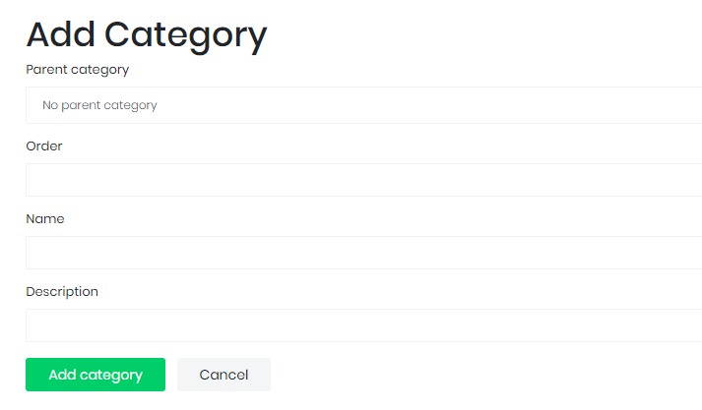

Hình 32: Giao diện cập nhật danh mục

* + 1. **Giao diện quản lý đơn hàng**
       1. **Giao diện danh sách đơn hàng**

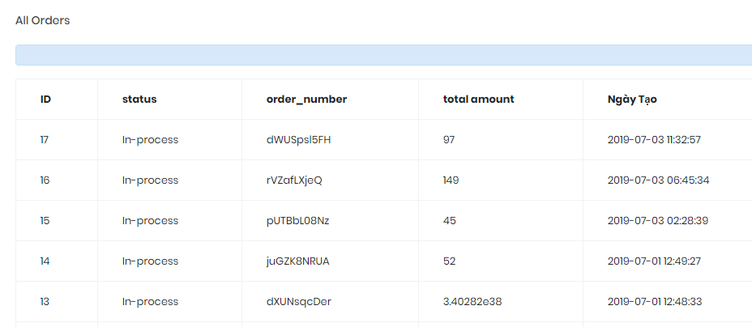

Hình 33: Giao diện danh sách đơn hàng

* + 1. **Quản lý bài viết**
       1. **Giao diện hiển thị danh sách bài viết**

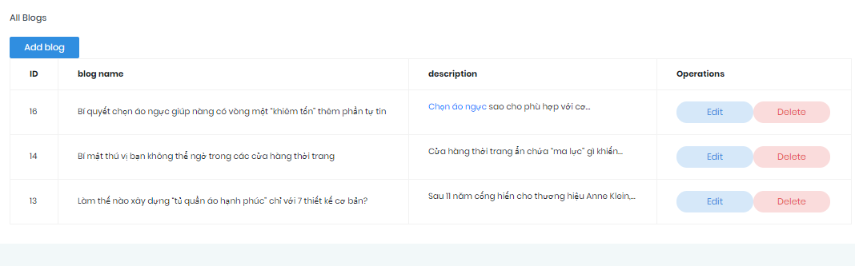

Hình 34: Giao diện hiển thị danh sách bài viết

* + - 1. **Giao diện thêm bài viết**

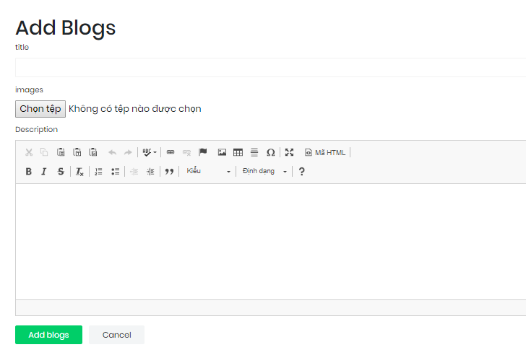

Hình 35: Giao diện thêm bài viết

* + 1. **Giao diện quản lý danh sách admin và khách hàng**

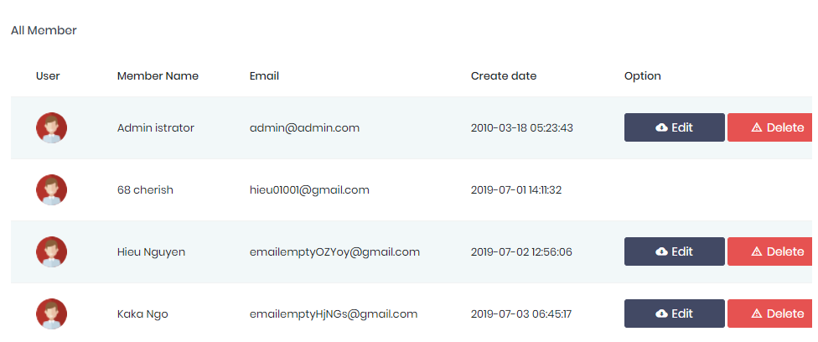

Hình 36: Giao diện danh sách admin và khách hàng

* + 1. **Giao diện thêm người dùng**

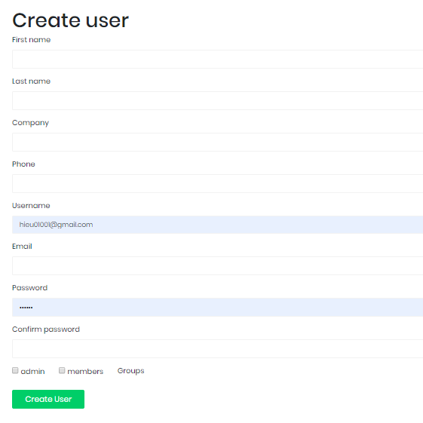

Hình 37: Giao diện thêm người dùng

* + - 1. **Giao diện hàng giảm giá**

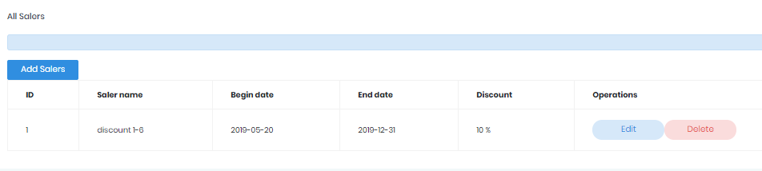

Hình 38: Giao diện hàng giảm giá

* + - 1. **Giao diện thống kê**

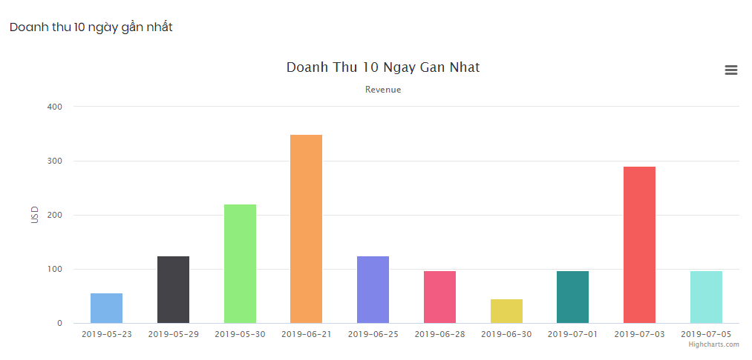

Hình 39: Giao diện thống kê

1. **TỔNG KẾT VÀ HƯỚNG PHÁT TRIỂN**
   1. **Kết quả đạt được**

Hệ thống website bán hàng trực tuyến sau thời gian xây dựng đến nay về cơ bản đã hoàn thiện các chức năng cần thiết đáp ứng nhu cầu người dùng:

Đối với người sử dụng

* Có thể thực hiện các chức năng xem hàng, mua hàng, huỷ đơn đặt hàng, thanh toán đơn hàng trực tuyến qua paypal...
* Các chức năng cơ bản như đăng ký, đăng nhập, quản lý thông tin tài khoản…

Đối với người quản trị trang web

* Quản lý nhập liệu, cập nhật các thông tin dữ liệu trong website.
* Quản lý thống kê, quản lý cơ sở dữ liệu… và các chức năng cơ bản của trang quản lý.
* Vận dụng hầu hết các kiến thức đã học vào trong đồ án.
* Khả năng kết hợp làm nhóm được phát huy hiệu quả.
  1. **Phần hạn chế của đề tài**

Do thời gian với kiến thức, kinh nghiệm còn giới hạn nên đồ án của nhóm chúng em không tránh khỏi những thiếu sót.

Đề tài đã hoàn thành các chức năng căn bản, tuy nhiên bên cạnh đó vẫn có một số khuyết điểm:

* Website có tính chuyên nghiệp chưa cao.
* Trong quá trình xây dựng website còn nhiều sai sót phải chỉnh sửa nhiều lần.
  1. **Hướng phát triển**
* Xây dựng một hệ thống xử lý dữ liệu với các chức năng hoàn thiện, đầy đủ hơn và phát triển thêm một số chức năng, dạng thống kê mới...
* Tối ưu hóa các chức năng.
* Hỗ trợ thao tác nhanh hơn.
* Hỗ trợ các chức năng thanh toán trực tuyến nhiều tài khoản ngân hàng hơn.
* Giao diện sinh động hơn, tích hợp thêm nhiều chức năng tiện ích khác.
* Khả năng kháng lỗ, bảo mật tốt hơn.

# TÀI LIỆU THAM KHẢO

1. **Giao diện**
2. [http://framework.com/](http://getbootstrap.com/)
3. **Jquery validate - plugin kiểm tra dữ liệu nhập trên form**
4. <http://jqueryvalidation.org/>
5. **Thư viện và helper hỗ trợ trong codeigniter**

**[1]** <https://avenir.ro/create-cms-using-codeigniter-3/>

**[2]** <https://github.com/avenirer/CodeIgniter-MY_Model>

1. **Một số trang web khác**
2. <https://www.google.com/>
3. <http://izwebz.com/>
4. <http://freetuts.net/>
5. <http://php.net/>